专家注册填报操作说明书

目录
1．新用户注册 2
2．老用户登录及密码找回 5
2.1老用户登录 5
2.2 密码找回 7
3．申报单位给单位账号下的所有用户重置密码 9
4．申报人账号升级为专家账号 10
5．申报单位审核专家用户 12

建议使用360安全浏览器（极速模式）,或其他浏览器的极速模式。

1．新用户注册
打开黑龙江省科技创新服务平台http://111.40.160.180:8180/pmshlj/default.html
点击右上角的“用户注册”按钮。
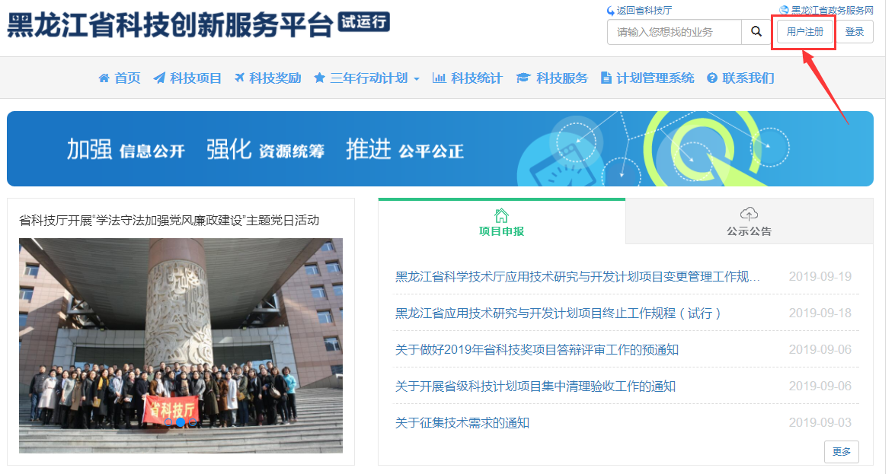
阅读注册用户须知后，点击同意按钮。
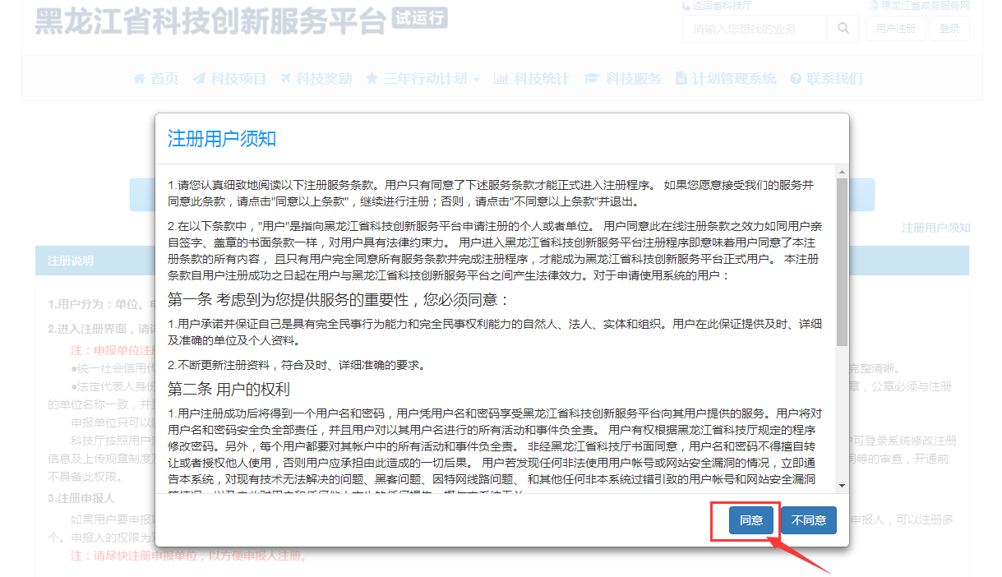

选择“专家注册”进行注册。
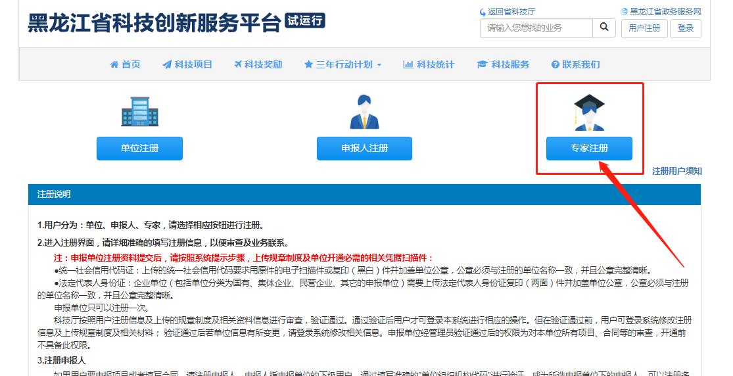
选择“专家类型”。
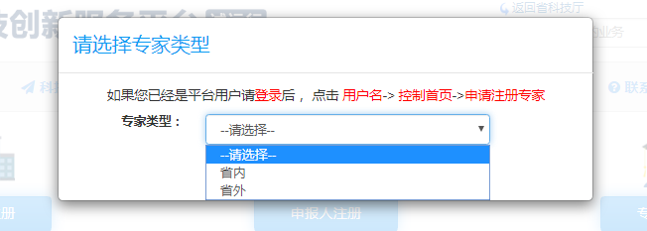
如实填写注册信息后，点击“完善专家信息”按钮填写专家信息。
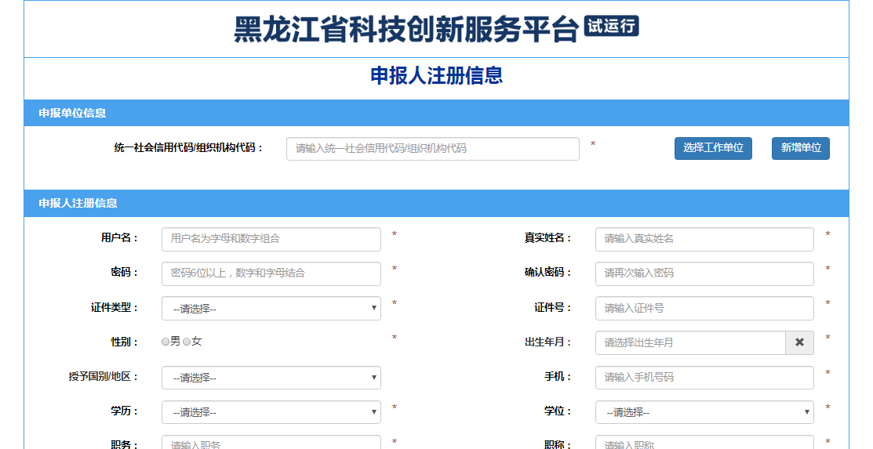
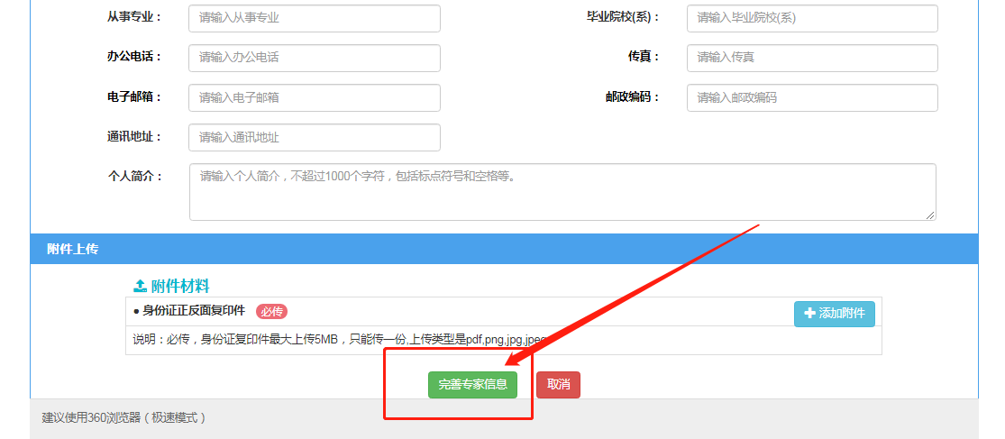
注：专家注册需要上传附件，请根据附件材料的文字上传相应附件。
省内专家注册后，由本人注册时所填写的申报单位进行审核。
省外专家注册后，由系统管理员进行审核。

2．老用户登录及密码找回

2.1老用户登录

建议使用360安全浏览器（极速模式）
打开黑龙江省科技创新服务平台http://111.40.160.180:8180/pmshlj/default.html
如在黑龙江省科技计划综合管理系统中注册过，并在2019年4月17号之前没有修改过密码，请使用该系统的用户名和密码进行登录。
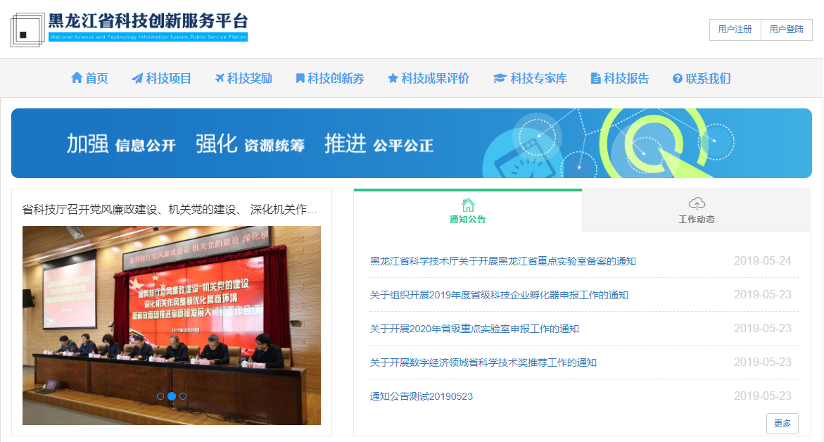
点击右上角的用户登录按钮。
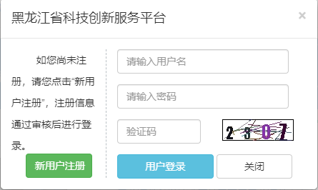
输入相应的用户名、密码。如果之前没有注册，点击“新用户注册”
登录成功后，点击姓名，如密码过于简单会提示先修改密码：
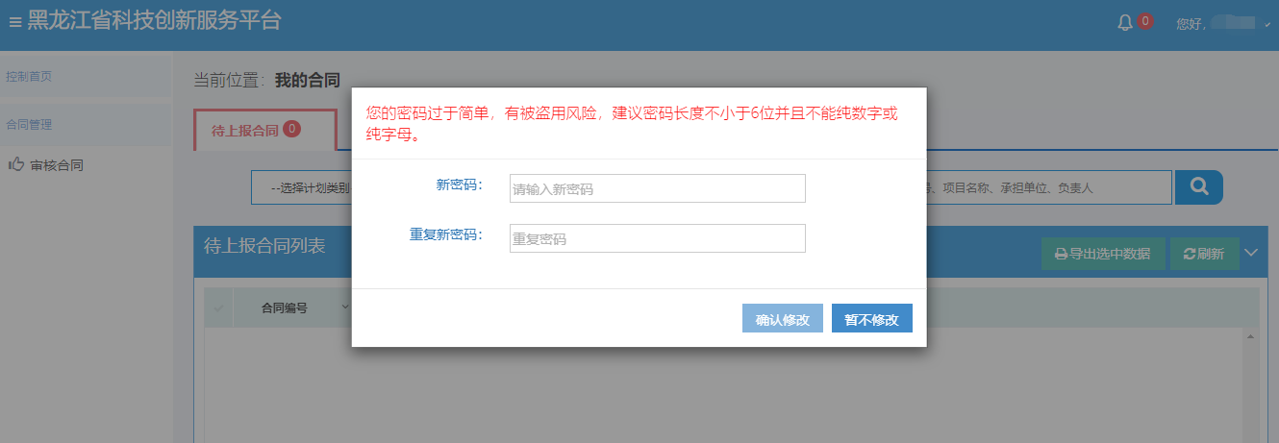
如账号未绑定手机号码会提示先绑定手机号码：
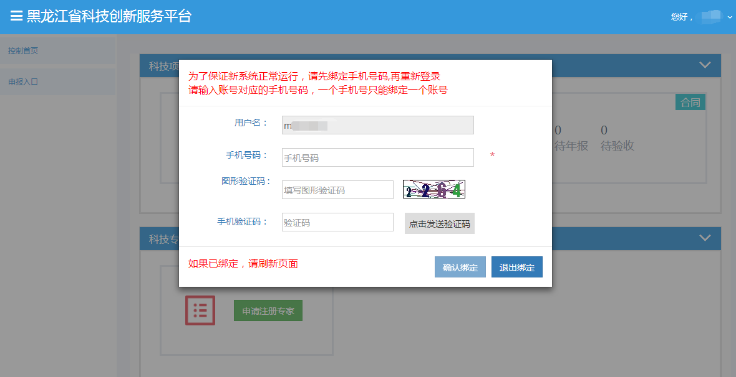

2.2 密码找回
如果忘记密码，点击右上角的用户登录按钮，然后点“忘记登录密码”，见下图：
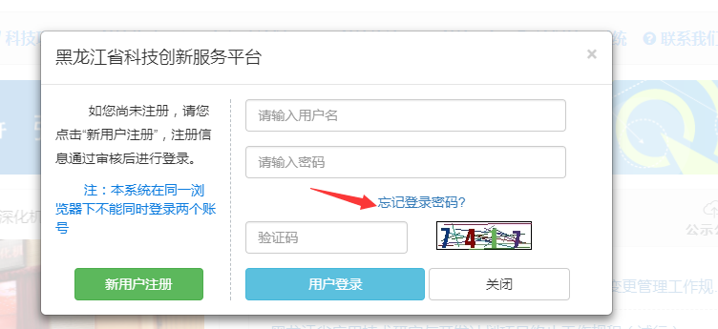
输入你注册时填报的手机号，点击发送验证码后，手机会收到相应的验证码，见下图：
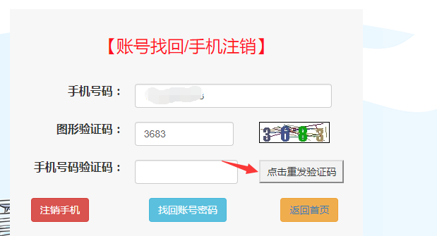

输入验证码后，点击，用户名和密码会以短信的形式发到你手机号里，见下图：

如上述功能不能找回用户名和密码，省内申报人及专家用户请联系申报单位科研部门进行密码重置。
- 申报单位给单位账号下的所有用户重置密码
建议使用360安全浏览器（极速模式）
登陆申报单位管理账号，点击右上角“欢迎回来：”后面的人名。
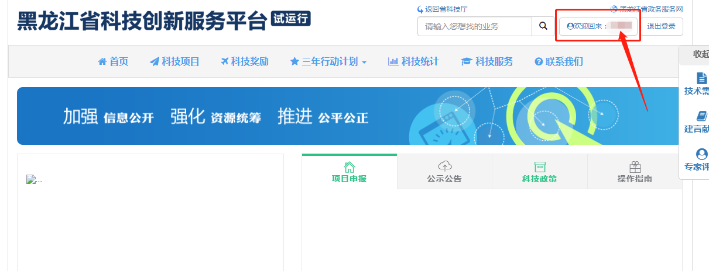
点击“单位管理”——“所有用户信息”——“修改用户” 后，点击“重置用户密码”。
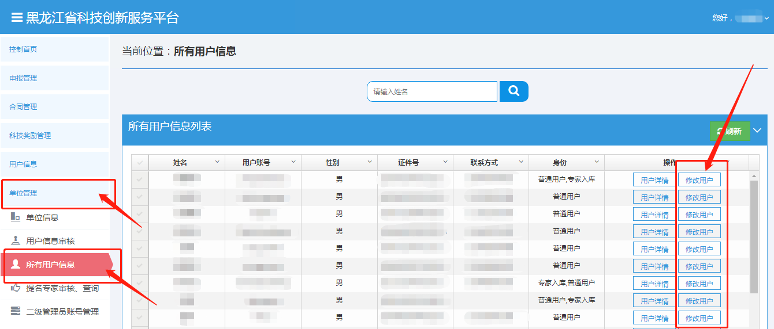
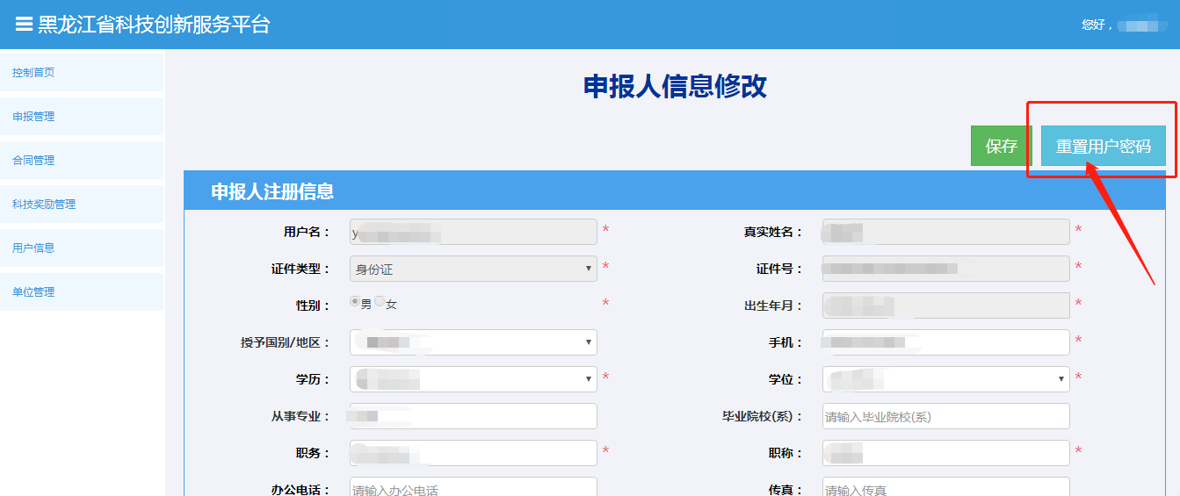

4.申报人账号升级为专家账号
登陆申报人账号，点击右上角“欢迎回来：”后面的人名。
滑到页面下方，点击“申请注册专家”。
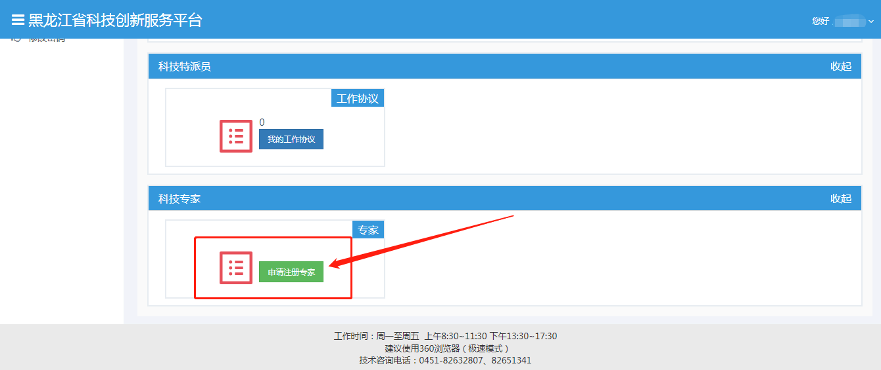
逐个页面填写专家相关信息，点击“保存”后点击“提交审核”按钮。提交成功后，等待所在申报单位的科研管理人员进行审核。
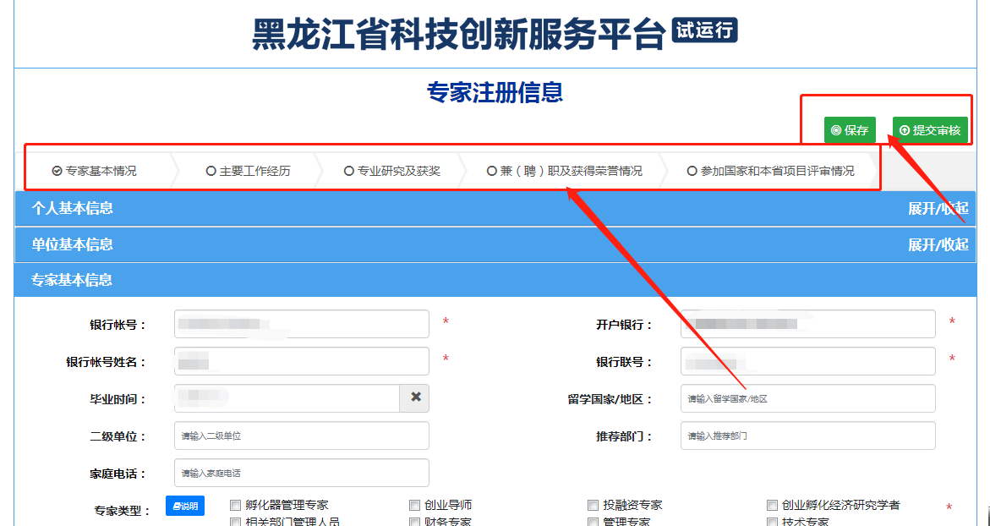
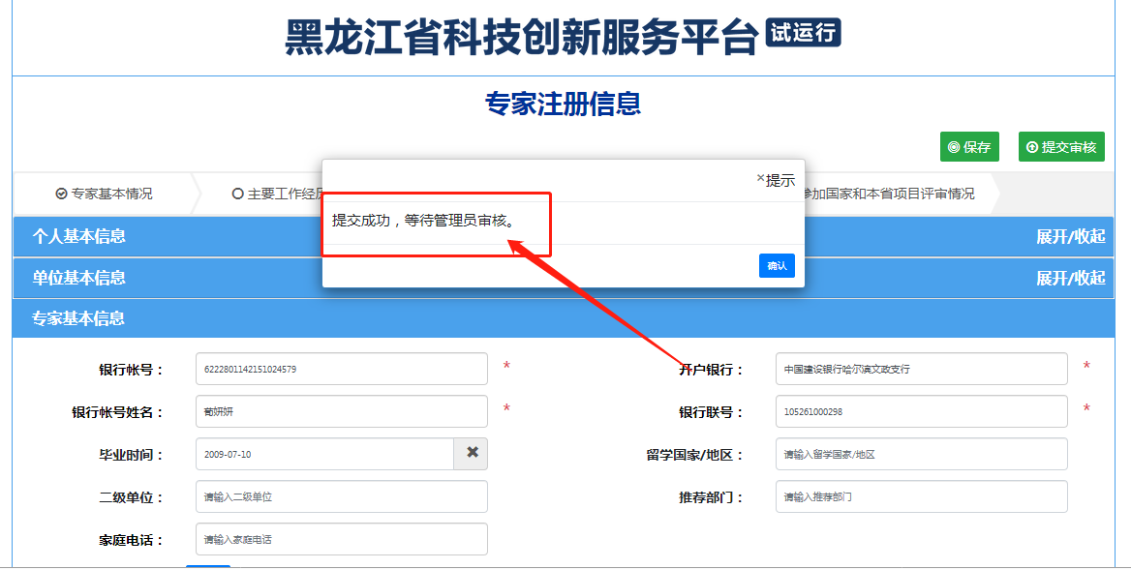
5.申报单位审核专家用户
建议使用360安全浏览器（极速模式）
登陆申报单位管理账号，点击右上角“欢迎回来：”后面的人名。
点击“单位管理”——“用户信息审核”——“专家信息审核” 后，可点击“专家详情”和“审核”按钮。
